**MEMBUAT WEB PENCETAK**

**SEGITIGA MENGGUNAKAN BINTANG**



**DISUSUN OLEH :**

**FARKHAN**

**NPM :**

**20081010060**

**MATA KULIAH :**

**PEMROGRAMAN WEB F081**

**PROGRAM STUDI TEKNIK INFORMATIKA**

**FAKULTAS ILMU KOMPUTER**

**UPN “VETERAN” JAWA TIMUR**

**2022**

Pada tugas individu ke-3 ini saya membuat web sederhana yang berfungsi untuk mencetak segitiga pada layar. Segitiga yang dicetak merupakan sekumpulan karakter bintang (*) yang membentuk pola segitiga. Tinggi segitiga tersebut akan ditentukan oleh *user* dengan cara memasukkan nilai pada *form* yang telah disediakan.

Untuk membuat web tersebut, pertama buat *file* dengan nama 20081010060.html yang berisikan kode sebagai berikut.

Kode di bawah ini berfungsi sebagai tombol untuk berpindah-pindah form. Kelas “active” digunakan untuk memberikan style pada tombol yang sedang aktif.

<div class="tab-header">

  <div class="pane active">Segitiga 1</div>

  <div class="pane">Segitiga 2</div>

  <div class="pane">Segitiga 3</div>

  <div class="pane">Segitiga 4</div>

</div>

Tampilannya ialah sebagai berikut.

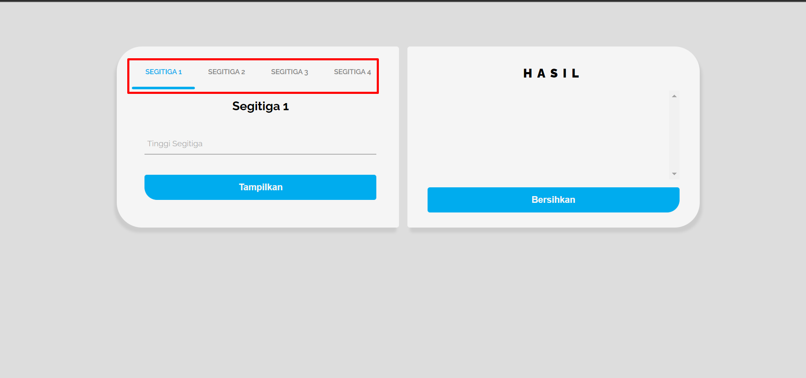

Gambar 1. Tampilan Tombol Tab Header

Untuk membuat *form* tuliskan kode sebagai berikut.

<form id="segitiga1">

  <div class="txt_field">

   <input type="text" class="tinggi" required>

    <span></span>

    <label for="">Tinggi Segitiga</label>

   </div>

   <input type="button" value="Tampilkan" class="tampilkan" onclick="segitiga1(this.form)">

</form>

Pada tag input terdapat properti onclik=”segitiga1(this.form)” yang berfungsi untuk memanggil fungsi segitiga1() pada file javascript serta this.form berarti mengirimkan *form* yang membungkus tak input tersebut sebagai parameter pada fungsi segitiga1. Setiap *form* akan memanggil fungsi yang berbeda yang telah diberi nama segitiga1, segitiga2, segitiga3, dan segitiga4 yang akan menampilkan bentuk segitiga yang berbeda-beda. Dapat dilihat tampilannya sebagai berikut.

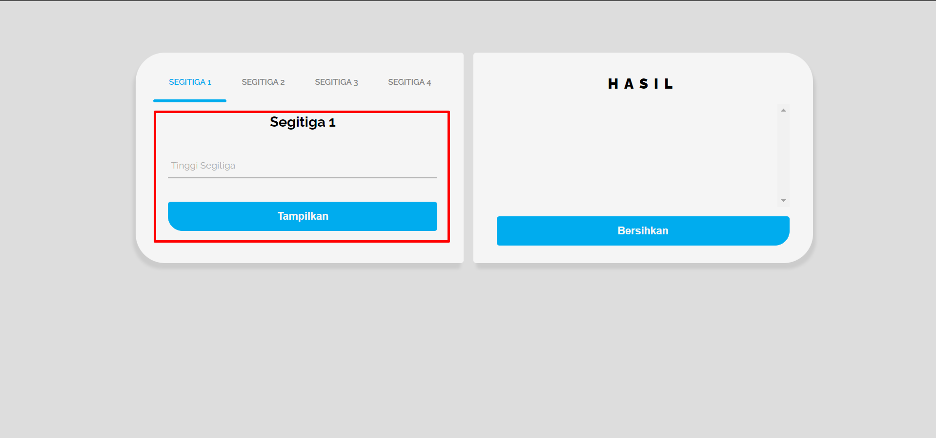

Gambar 2. Tampilan Form

Kode di bawah ini digunakan untuk menampilkan hasil segitiga.

<div class="tabs hasil">

  <h2>Hasil</h2>

  <p class="bintang"></p>

  <input type="button" value="Bersihkan" class="bersihkan" onclick="bersihkan()">

</div>

Tag <p> dengan kelas bintang digunakan sebagai wadah untuk menampilkan segitiga bintang. Kemudian di bawahnya terdapat tag <input> beserta properti onclick=”bersihkan” yang berfungsi untuk memanggil fungsi bersihkan(). Fungsi bersihkan dibuat untuk menghapus segitiga bintang setelah ditampilkan pada layar. Tampilannya dapat dilihat pada gambar di bawah.

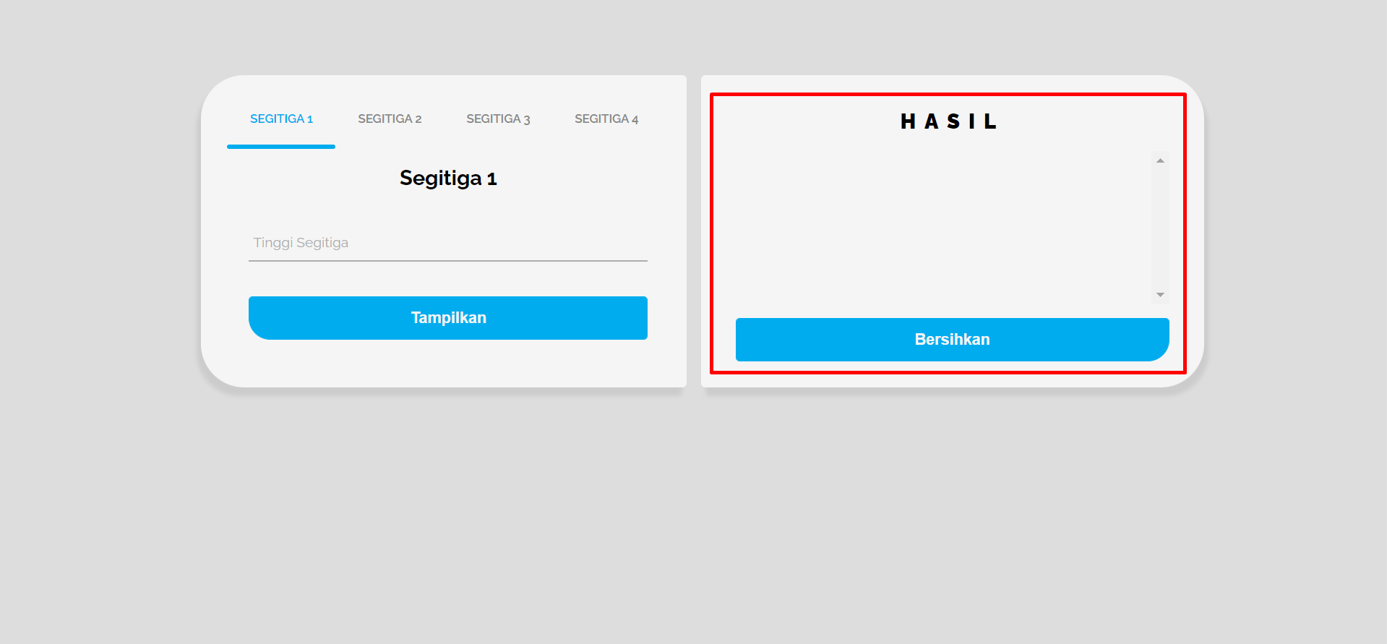

Gambar 3. Tampilan Tab Hasil

Kemudian kode pada file style.css berisi sebagai berikut.

body {

    background-color: #ddd;

    font-family: "Raleway", sans-serif;

}

.container {

    display: flex;

    padding-top: 5rem;

}

/* Tabs Style */

.tabs {

    position: absolute;

    width: 500px;

    height: 320px;

    background: #f5f5f5;

    padding: 20px 30px;

    overflow: hidden;

}

/* Button style */

input[type="button"] {

    width: 100%;

    height: 50px;

    border: 1px solid #00acee;

    background: #00acee;

    font-size: 18px;

    color: #f5f5f5;

    font-weight: 700;

    cursor: pointer;

    outline: none;

}

input[type="button"]:hover {

    border-color: #f5f5f5;

    transition: .5s;

}

/* Tabs Form Style */

.tabs.form .tab-header {

    height: 60px;

    display: flex;

    align-items: center;

}

.tabs.form .tab-header > div {

    width: calc(100% / 4);

    text-align: center;

    color: #888;

    font-weight: 600;

    cursor: pointer;

    font-size: 14px;

    text-transform: uppercase;

    outline: none;

}

.tabs.form .tab-header > div.active {

    color: #00acee;

}

.tabs.form .tab-indicator {

    position: relative;

    width: calc(100% / 4);

    height: 5px;

    background: #00acee;

    left: 0px;

    border-radius: 5px;

    transition: all 0.5s ease-in-out;

}

.tabs.form .tab-body {

    position: relative;

    height: calc(100% - 60px);

    padding: 10px 5px;

}

.tabs.form .tab-body > div {

    position: absolute;

    top: -200%;

    margin-top: 5px;

    transform: scale(0.9);

    transition: opacity 0.5s, ease-in-out 0s, transform 0.5s ease-in-out 0s;

}

.tabs.form .tab-body > div.active {

    top: 0%;

    opacity: 1;

    transform: scale(1);

    margin-top: 0px;

    width: 100%;

}

.tabs.form {

    right: 50.5%;

    box-shadow: -5px 10px 5px #ccc;

    border-radius: 50px 5px 5px 50px;

}

/* Tabs Hasil Style */

.tabs.hasil {

    left: 50.5%;

    box-shadow: 5px 10px 5px #ccc;

    border-radius: 5px 50px 50px 5px;

    padding-right: 40px;

    padding-left: 40px;

}

.hasil h2 {

    text-align: center;

    letter-spacing: 10px;

    text-transform: uppercase;

    font-weight: 900;

    color: black;

}

p.bintang {

    text-align: left;

    overflow-y: scroll;

    height: 55%;

    letter-spacing: normal;

    font-family: 'Courier New', Courier, monospace;

    color: black;

}

.bersihkan {

    padding: 0 40px;

    border-radius: 5px 5px 25px 5px;

}

/* Form Style */

.tabs.form h2 {

    text-align: center;

    color: black;

}

.tabs form {

    padding: 0 20px;

}

form .txt_field {

    position: relative;

    border-bottom: 2px solid #adadad;

    margin: 40px 0;

}

.txt_field input {

    width: 100%;

    padding: 0 5px;

    height: 40px;

    font-size: 16px;

    border: none;

    background: none;

    outline: none;

    color: black;

}

.txt_field label {

    position: absolute;

    top: 50%;

    left: 5px;

    color: #adadad;

    transform: translateY(-50%);

    font-size: 16px;

    pointer-events: none;

    transition: 0.5s;

}

.txt_field span::before {

    content: '';

    position: absolute;

    left: 0;

    width: 0;

    height: 2px;

    background: #00acee;

    transition: 0.5s;

}

.txt_field input:focus ~ label,

.txt_field input:valid ~ label {

    top: -5px;

    color: #00acee;

}

.txt_field input:focus ~ span::before,

.txt_field input:valid ~ span::before {

    width: 100%;

}

.tampilkan {

    border-radius: 5px 5px 5px 25px;

}

Selanjutnya dibuatlah file script.js yang berisi kode javascript. Pada file script.js berisi kode sebagai berikut.

let tabHeader = document.getElementsByClassName('tab-header')[0];

let tabIndicator = document.getElementsByClassName('tab-indicator')[0];

let tabBody = document.getElementsByClassName('tab-body')[0];

let tabsPane = tabHeader.getElementsByClassName('pane');

for(let i=0; i<tabsPane.length; i++) {

    tabsPane[i].addEventListener('click', function() {

        tabHeader.getElementsByClassName('active')[0].classList.remove('active');

        tabsPane[i].classList.add('active');

        tabBody.getElementsByClassName('active')[0].classList.remove('active');

        tabBody.getElementsByClassName('content')[i].classList.add('active');

        tabIndicator.style.left = `calc(calc(100% / 4) * ${i})`;

    });

}

Kode di atas digunakan untuk memindahkan berpindah pada form yang berbeda. Serta membantu mengatur style yang ada.

Kode fungsi segitiga1()

function segitiga1(form) {

    let tinggi = form.getElementsByClassName('tinggi')[0].value;

    let hasil = '';

    for (let i = 0; i < tinggi; i++) {

        for (let j = 0; j <= i; j++) {

            hasil += '* ';

        }

        hasil += '<br>';

    }

    let hasilArea = document.getElementsByClassName('bintang')[0];

    hasilArea.innerHTML = hasil;

}

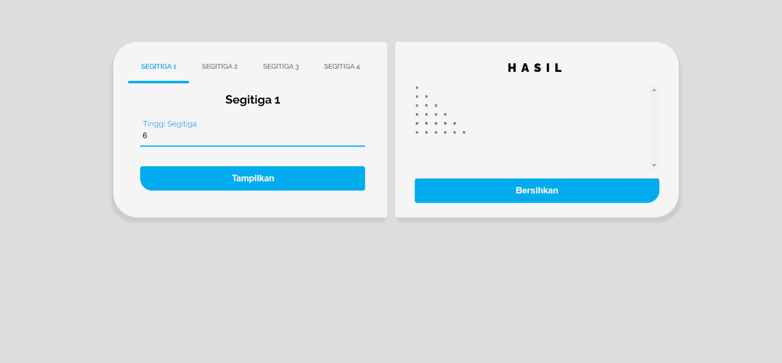Kode di atas digunakan untuk menampilkan segitiga siku-siku dengan siku yang berada pada sisi kiri-bawah. Tampilannya dapa dilihat pada gambar di bawah.

Gambar 3. Hasil Segitiga 1

Kode fungsi segitiga2()

function segitiga2(form) {

    let tinggi = form.getElementsByClassName('tinggi')[0].value;

    let hasil = '';

    for (let i = 0; i < tinggi; i++) {

        for (let j = tinggi; j > i; j--) {

            hasil += '*';

        }

        hasil += "<br>";

    }

    let hasilArea = document.getElementsByClassName('bintang')[0];

    hasilArea.innerHTML = hasil;

}

Kode di atas digunakan untuk menampilkan segitiga siku-siku dengan siku yang berada pada sisi kiri-atas. Tampilannya dapa dilihat pada gambar di bawah.

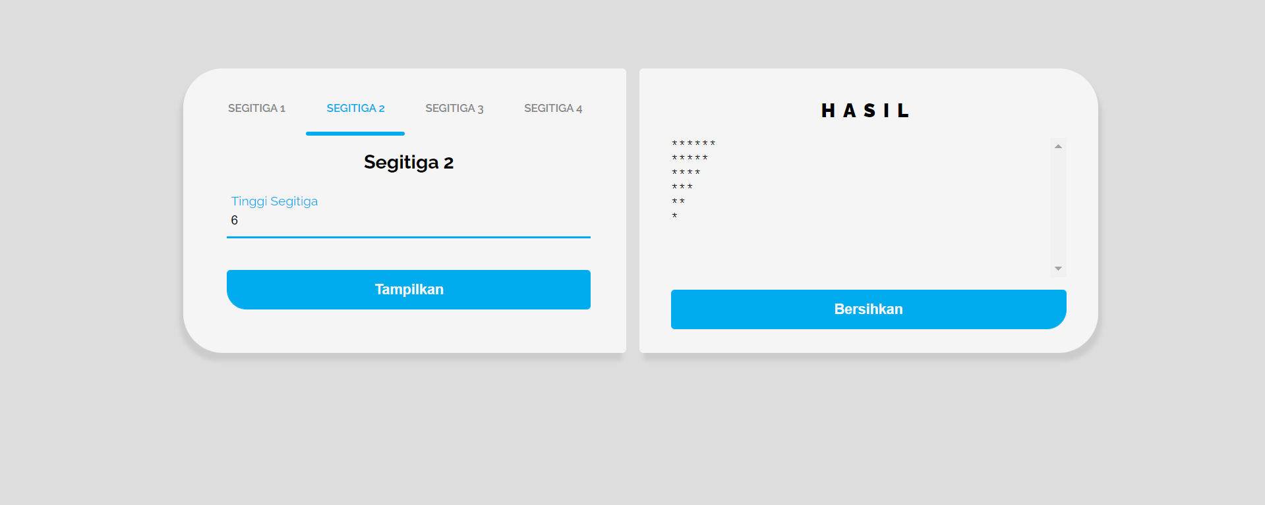

Gambar 4. Hasil Segitiga 2

Kode fungsi segitiga3()

function segitiga3(form) {

    let tinggi = form.getElementsByClassName('tinggi')[0].value;

    let hasil = '';

    for (let i = tinggi; i > 0; i--) {

        for (let j = 1; j <= tinggi; j++) {

            if (j >= i) {

                hasil += '*';

            } else {

                hasil += '&nbsp;';

            }

        }

        hasil += '<br>';

    }

    let hasilArea = document.getElementsByClassName('bintang')[0];

    hasilArea.innerHTML = hasil;

}

Kode di atas digunakan untuk menampilkan segitiga siku-siku dengan siku yang berada pada sisi kanan-bawah. Tampilannya dapa dilihat pada gambar di bawah.

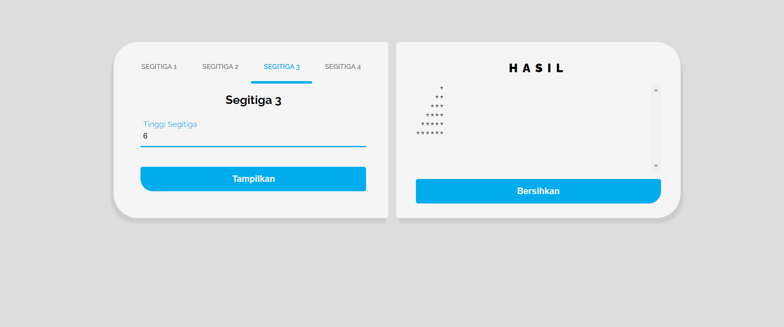

Gambar 5. Hasil Segitiga 3

Kode fungsi segitiga4()

function segitiga4(form) {

    let tinggi = form.getElementsByClassName('tinggi')[0].value;

    let hasil = '';

    for (let i = tinggi; i > 0; i--) {

        for (let j = tinggi; j > 0; j--) {

            if (j > i) {

                hasil += '&nbsp;';

            } else {

                hasil += '*';

            }

        }

        hasil += '<br>';

    }

    let hasilArea = document.getElementsByClassName('bintang')[0];

    hasilArea.innerHTML = hasil;

}

Kode di atas digunakan untuk menampilkan segitiga siku-siku dengan siku yang berada pada sisi kanan-atas. Tampilannya dapa dilihat pada gambar di bawah.

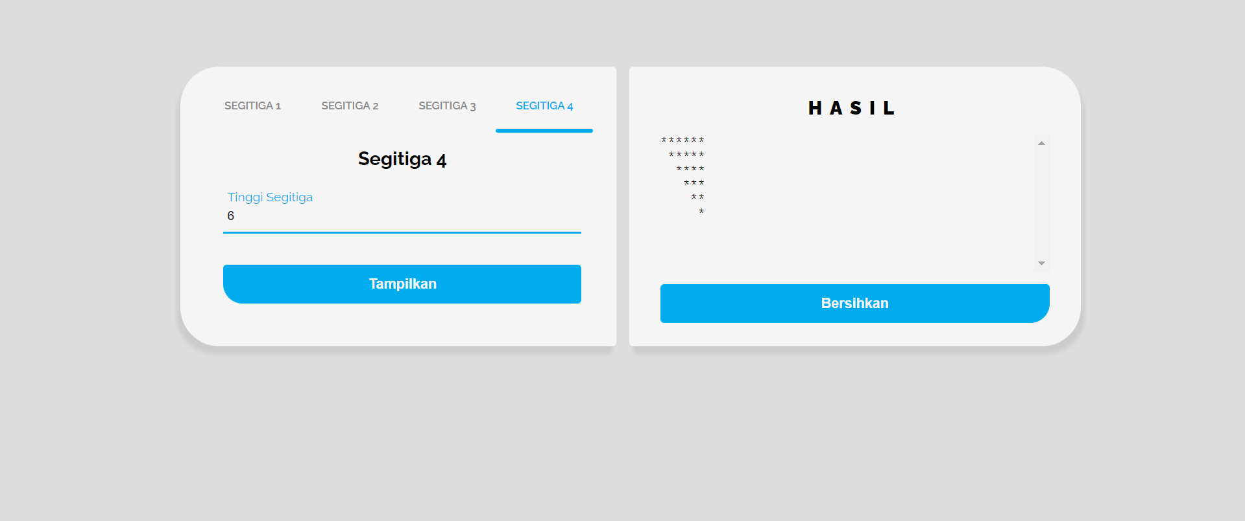

Gambar 6. Hasil Segitiga 4

Kode fungsi bersihkan()

function bersihkan() {

    let bintang = document.getElementsByClassName('bintang')[0];

    bintang.innerHTML = '';

}

Kode di atas digunakan untuk menghapus segitiga yang telah ditampilkan pada layar